história
A construção da identidade nacional
No século XIX, especialmente durante o Segundo Reinado, os intelectuais brasileiros estavam preocupados com a construção de uma identidade nacional que distinguisse o brasileiro do antigo colonizador português e promovesse a integração do Brasil em um sentimento comum.
Na tentativa de reforçar o sentimento de nação independente, escritores e artistas escolheram a figura do indígena, o primeiro habitante do país, como símbolo para essa nova nação brasileira.
Esse sentido de nação e de culto de um passado indígena glorioso foi expresso na arte, na literatura e na música. Escritores como José de Alencar e Gonçalves Dias, pintores como Vítor Meireles e músicos como Carlos Gomes desenvolveram trabalhos que têm o indígena como protagonista heroico, de gestos e ações nobres. Hoje essas obras são consideradas parte do patrimônio artístico nacional.
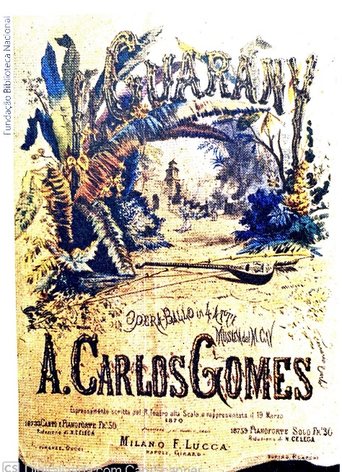
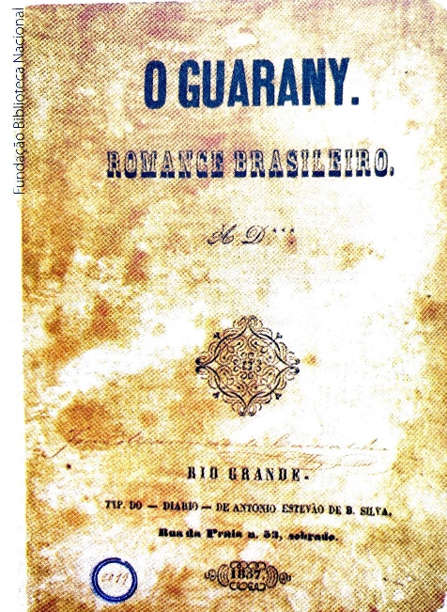

Capa do manuscrito autógrafo de O Guarani, de Antônio Carlos Gomes, inspirado na obra de José de Alencar.
Capa da primeira edição de O Guarani, de José de Alencar, publicada pela Empreza Nacional do Diário, do Rio de Janeiro, em 1857. A obra é um exemplo claro da busca pela construção da identidade nacional observada no período do Segundo Reinado.

*intelectual: pessoa que exerce atividade ligada à cultura, às artes, à literatura, à filosofia.
* identidade nacional: sentimento de pertencimento a um mesmo país, de partilha de características semelhantes.

- Escreva novamente as frases, fazendo as correções necessárias.

- Os intelectuais do século XIX preocuparam-se em relacionar o povo brasileiro ao colonizador português.
_______________________________________________________________________________________________________________________________________________________________________________________________________________

- Nesse movimento de busca da identidade nacional, a figura do africano foi escolhida como símbolo.
_______________________________________________________________________________________________________________________________________________________________________________________________________________

- Observe o quadro Iracema e leia a estrofe do poema I-Juca-Pirama.

São rudos, severos, sedentos de glória,
Já prélios incitam, já cantam vitória,
Já meigos atendem à voz do cantor:
São todos Timbiras, guerreiros valentes!
Seu nome lá voa na boca das gentes,
Condão de prodígios, de glória e terror! (...)
Gonçalves Dias. I-Juca-Pirama,
In: Poesia. Rio de Janeiro: Agir, 1974.p.27.

- Procure no dicionário o significado das palavras abaixo:
•rudos: __________________________________________________________________________________________________________________________________________

• prélios:
__________________________________________________________________________________________________________________________________________

• condão:
__________________________________________________________________________________________________________________________________________

- Reescreva o trecho acima substituindo as palavras pesquisadas por um significado coerente.
______________________________________________________________________________________________________________________________________________________________________________________________________________________________________________________________________________________________________________________________________________________________________________________________________________________________

- Qual foi o momento político da história do Brasil em que essa obra foi produzida?
__________________________________________________________________________________________________________________________________________

